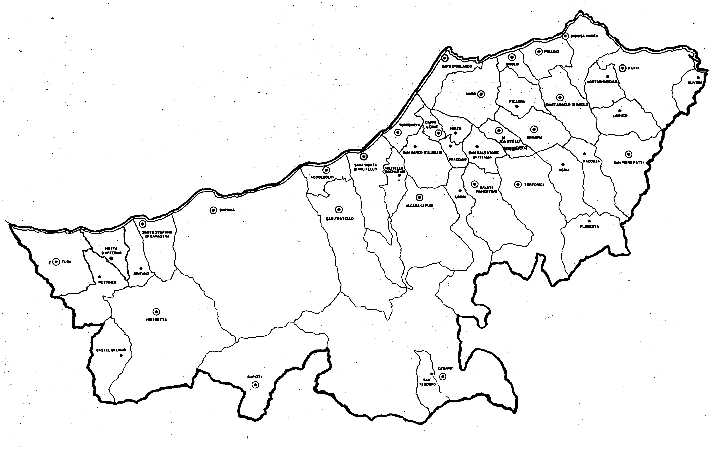
« Migranti e Rifugiati: uomini e donne in cerca di pace!»

Solidali nell’amore

Carissimi Amici,
Il Nuovo Anno che iniziamo si apre sotto la protezione della Madre di Dio e con l’augurio, rivolto dalla liturgia, della benedizione di Dio fonte di pace e di serenità: «Il Signore ti benedica e ti protegga; rivolga su di te il suo volto e ti dia pace» (Num.6,22-27).
Inoltre nel primo giorno dell’anno la Chiesa celebra la Giornata Mondiale della Pace, che ha per tema:
Migranti e rifugiati: uomini e donne in cerca di pace!

Nel messaggio inviato dal Santo Padre leggiamo: «Con spirito di misericordia, abbracciamo tutti coloro che fuggono dalla guerra e dalla fame o che sono costretti a lasciare le loro terre a causa di discriminazioni, persecuzioni, povertà e degrado ambientale. Siamo consapevoli che aprire i nostri cuori alla sofferenza altrui non basta. Ci sarà molto da fare prima che i nostri fratelli possano tornare a vivere in pace in una casa sicura» (Francesco, Messaggio Giornata Mondiale della Pace 2018).
L’invito del Papa induce ad essere audaci costruttori di pace vivendo con spirito di solidarietà per acquisire la sapienza del cuore che aiuta a percepire quanto accomuna tutti gli uomini. L’accoglienza dei nostri fratelli bisognosi di aiuto non va attuata marcando le differenze, né tanto meno le contrapposizioni, ma promuovendo quanto accomuna tutti: la dignità della persona, la comune appartenenza all’unica famiglia umana, i valori umani e religiosi che danno stabilità all’esistenza. Inoltre, per noi credenti, la fede in Dio ci sollecita a riconoscere in ogni fratello il prossimo che porta impressa l’immagine di Dio la quale suscita negli uomini di buona volontà, una spinta vigorosa ad impegnarsi maggiormente nella solidarietà in opere di bene perché siano create per tutti condizioni di vita rispondenti alla dignità di ogni persona.
In questo tempo di Natale che ci rinnova la buona notizia di Dio umile e fragile che viene incontro a noi, lasciamoci guidare dalla luce della sua presenza che è sorgente di amore. Preghiamo perché tutti ci lasciamo raggiungere dalla grazia dell’incontro e ci siano concessi il coraggio e la gioia del farci prossimi, cioè capaci di riconoscere Cristo nel volto del fratello accolto.
Il Vangelo ci interpella a vivere la solidarietà nell’amore e solo essa ci donerà la vera pace nel cuore.
Auguri di un Nuovo Anno 2018 ricco di ogni bene dal Signore.
Vi benedico di cuore .
Patti, 20 Dicembre 2017  Guglielmo Vescovo

Lettera alle
Famiglie
DIOCESI DI PATTI
